**Resume – Power Point**

**Nama : Michael Setiyanto Silambi**

**NIM : 1306620041**

**Program Studi Fisika A 2020**

**Pengolahan Citra Digital**

**Deteksi Tepi**

Tepi dapat dideteksi oleh beberapa factor seperti

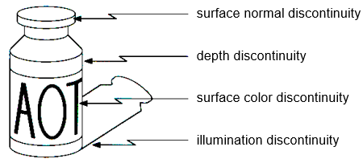

1. Diskontinu permukaan normal
2. Diskontinu kedalaman warna
3. Diksontinu Permukaan Warna
4. Diskontinu Ilmuniasi

Beberapa Jenis Tepi

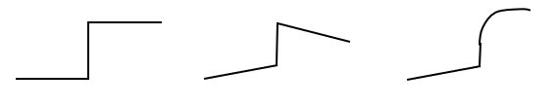

(Tepi Step)

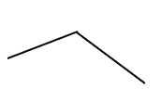 (Tepi Atap)

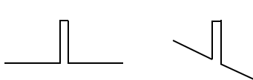 (Tepi Garis)

Beberapa hal yang perlu dihasilkan dari operator tepi diantaranya

1. Besarnya tepi
2. Orientasi tepi
3. Tingkat deteksi tinggi dan lokalisasi yang baik

**Gradient**

Persamaan Gradient dinyatakan sebagai berikut

Mereprentasikan arah perubahan intensitas yang paling cepat

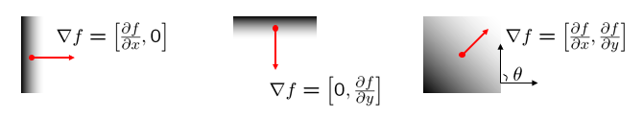

1. Untuk kondisi maka perubahan intensitas berlaku pada sumbu x (horizontal)
2. Untuk kondisi maka perubahan intensitas berlaku pada sumbu y (vertikal)
3. Untuk kondisi maka perubahan intensitas berlaku pada arah theta (diagonal)

Arah gradient dapat dinyatakan sebagai

Kekuatan tepi diberikan oleh besaran gradien dinyatakan sebagai

**Teori Deteksi Tepi**

(Tepi Ideal)

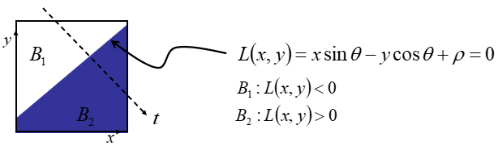

fungsi langkah satuan terhadap waktu

Intensitas Gambar (Kecerahan) dinyatakan pada persamaan berikut terhadap sumbu x dan y

Turunan parsial untuk gradient (x dan y)

terhadap x

terhadap y

Gradient kuadrat

Besar tepi:

Orientasi tepi : (tepi normal)

Rotasi simetris, operator non-linear

**Laplacian:**

Rotasi simetris, operator non-linear

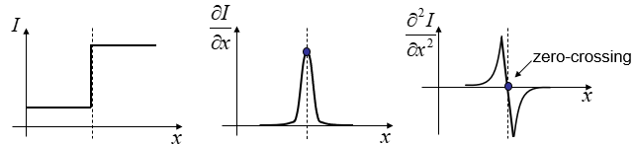

**Operator Tepi Diskrit**

Bagaimana cara membedakan diskrit pada gambar

Perkiraan selisih hingga

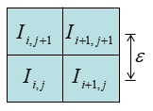

Mask Konvolusi

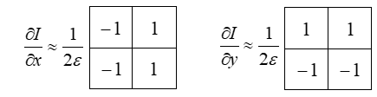

**Second Order Partial Derivatives**

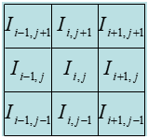

**Laplacian:**

Mask Konvolusi pada turunan kedua parsial

Hasil yang diperoleh menjadi lebih akurat

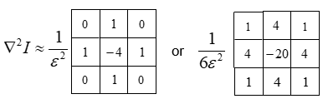

**OPERATOR SOBEL**

Aproksimasi gradien nyata

Berikut ini adalah operator sobel yang umumnya digunakan

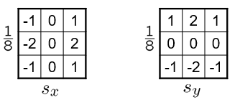

**Perbandingan Operator Tepi**

1. Gradient

Lokalisasi yang bagus , Sensitif Noise, Deteksi buruk

1. Roberts (2 X 2)

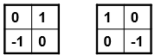

1. Sobel (3x3)

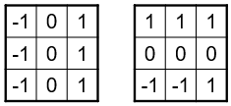

1. Sobel (5x5)

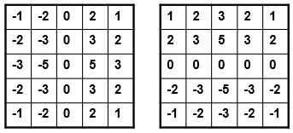

Semakin besar kernel epsilon pada operator, maka diperoleh lokalisasi yang buruk, Sensitif Noise yang kurang, Deteksi yang cukup bagus

**EFFECT NOISE**

Pertimbangkan satu baris atau kolom gambar

* Merencanakan intensitas sebagai fungsi posisi memberikan sinyal

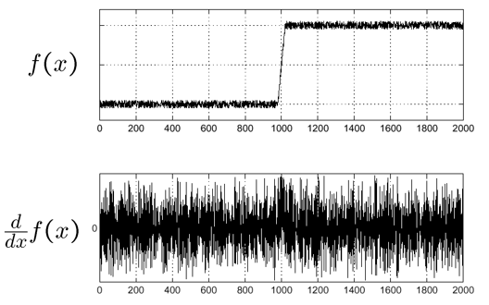

Maka tepi dapat ditemukan dengan melakukan penghalusan (sigma = 50)

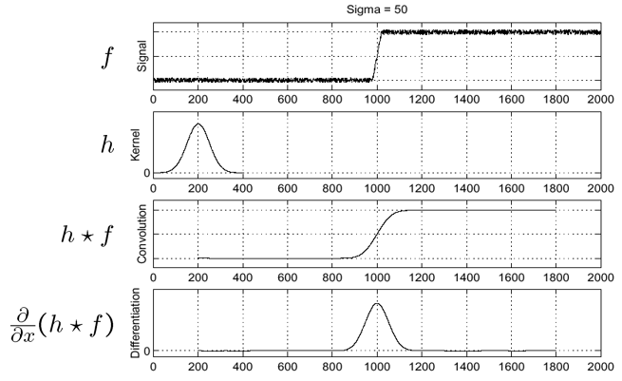

Cari puncak pada

**Teorema Derivatif Konvolusi**

… menyisakan satu operasi

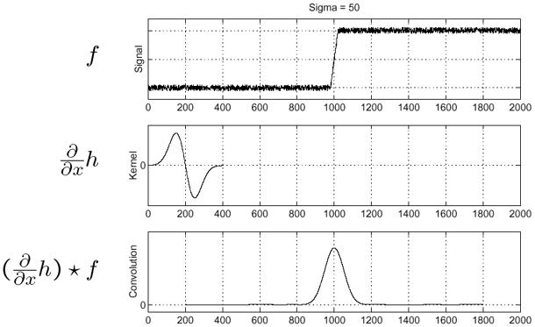

**Laplacian Gaussian**

Laplacian Gaussian

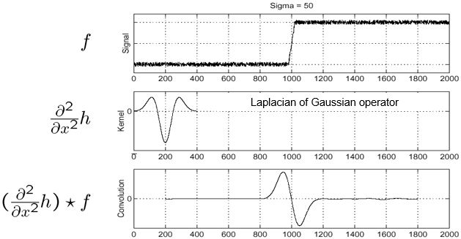

Garis tepi pada Persilangan nol dari grafik bawah

**Operator Tepi 2d Gaussian**

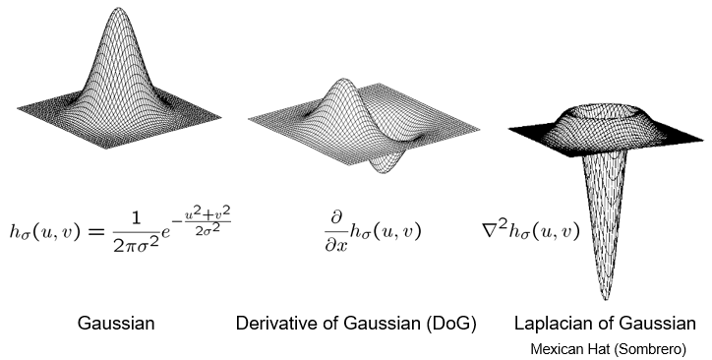

adalah operator laplac

**Operator Tepi Canny**

Gambar halus I dengan 2D Gaussian:

Arah normal tepi lokal untuk setiap piksel (dapat ditemukan dengan

Hitung besaran tepi

Lokasi tepi dapat ditentukan dengan menemukan zero-crossings sepanjang tepi arah normal **(penekanan non-maksimum)**

**Supresi Tidak Maksimum**

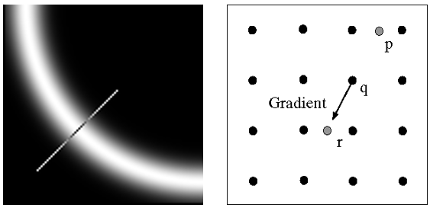

Untuk memeriksa apakah piksel maksimum lokal di sepanjang arah gradien, dibutuhkan pemeriksaan piksel yang diinterpolasi p dan r

**Contoh Proses Detektor Tepi Canny**



Gambar original

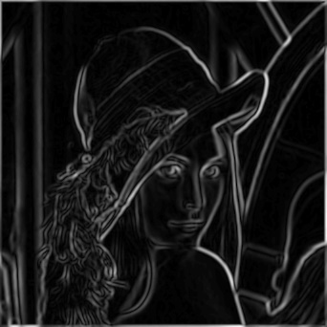

besar gradien

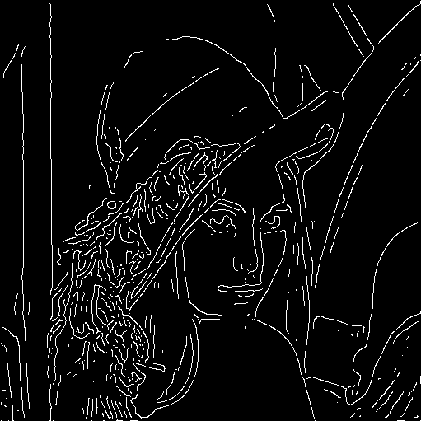

Setelah penekanan non-maksimum

Contoh lain menggunakan canny

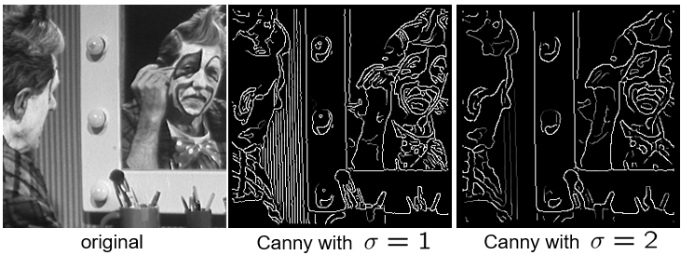

Pilihan tergantung pada perilaku yang diinginkan

* Nilai besar dapat mendeteksi tepi skala besar
* Nilai kecil dapat mendeteksi fitur-fitur bagus

**Difference of Gaussians (DoG)**

**Perbedaan Gauss**

Laplacian dari Gaussian dapat didekati dengan perbedaan antara dua Gauss yang berbeda

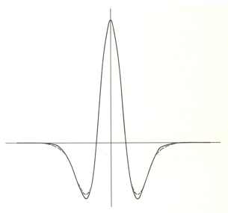

Pendekatan rekayasa terbaik untuk (ditunjukkan oleh garis kontinu), diperoleh dengan menggunakan perbedaan dua Gaussians (DoG), terjadi ketika rasio kendala ruang hambat dan rangsang adalah sekitar 1:1,6.

DoG ditampilkan di sini bertitik. Kedua profil ini sangat mirip

Contoh Hasil Tepi Deteksi menggunakan Perbedaan Gauss

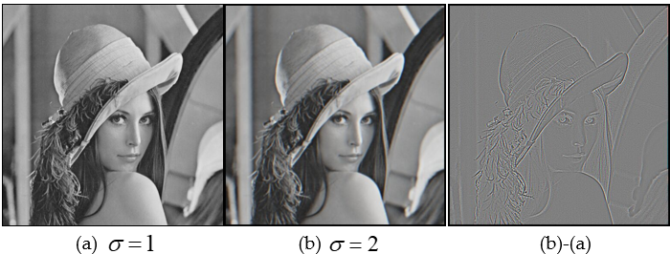

**Filter gambar dengan Gaussian**

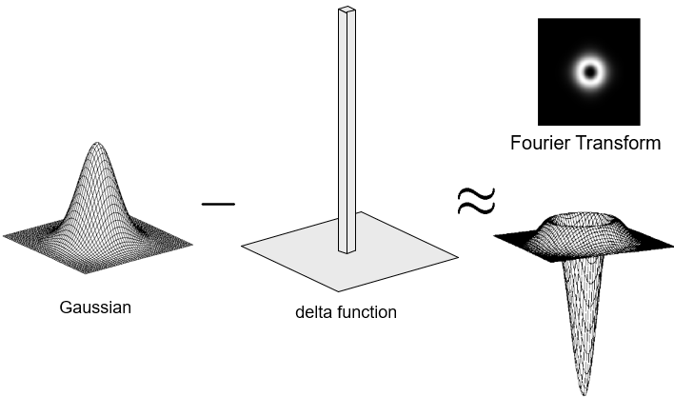

**Unsharp Masking**

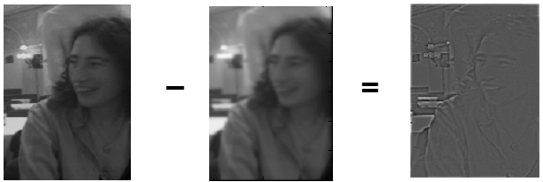

Pada proses ini gambar original dikurangi dengan gambar hasil proses gaussian sehingga diperoleh gambar Perbedaan gauss

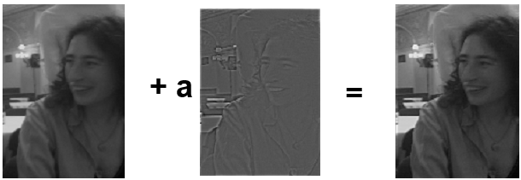

Pada proses ini gambar gauss dijumlahkan dengan gambar perbedaan gauss dan diperoleh gambar yang mendekati gambar original

**Ambang Batas Tepi (Tepi Thresholding)**

1. Standard Thresholding

* Hanya dapat memilih tepi "kuat".
* Tidak menjamin "kontinuitas".

1. Thresholding berbasis histeresis (gunakan dua ambang batas)

Contoh: Untuk tepi “mungkin”, tentukan tepi piksel tetangga adalah tepi yang kuat.

**Relaksasi Tepi**

Paralel

1. Metode iteratif untuk menyesuaikan tepi nilai berdasarkan tepi tetangga.

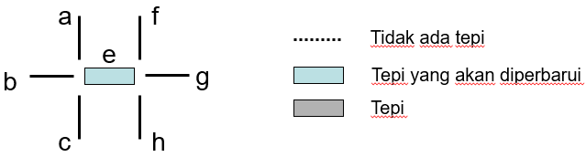

1. Tipe Verteks

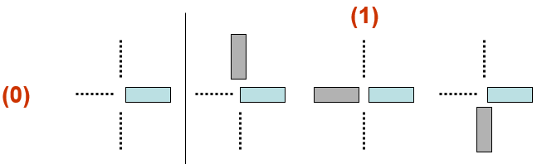

Lanjutan tipe vertex

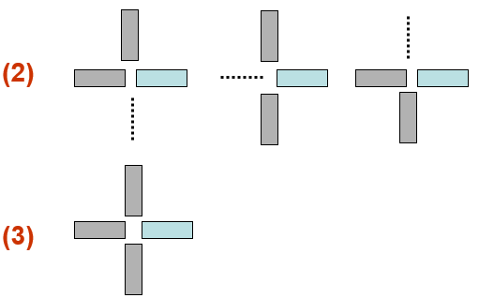

**Algoritma Relaksasi Tepi**

1. **Tabel Aksi**

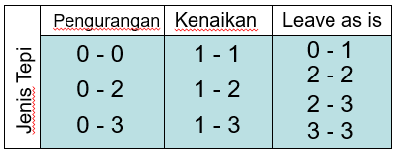

1. **Algoritma**

**Step 0:** Hitung Keyakinan Awal dari setiap sisi e:

**Step 1:** Insiasi k = 1

**Step 2:** Hitung Jenis Tepi dari setiap tepi e

**Step 3:** Ubah konfiden berdasarkan dan Jenis Tepi

**Step 4:** Uji untuk melihat apakah semua telah CONVERGED ke 1 atau 0. Jika tidak, lanjutkan Kembali ke Langkah 2.

Contoh gambar hasil relaksasi tepi

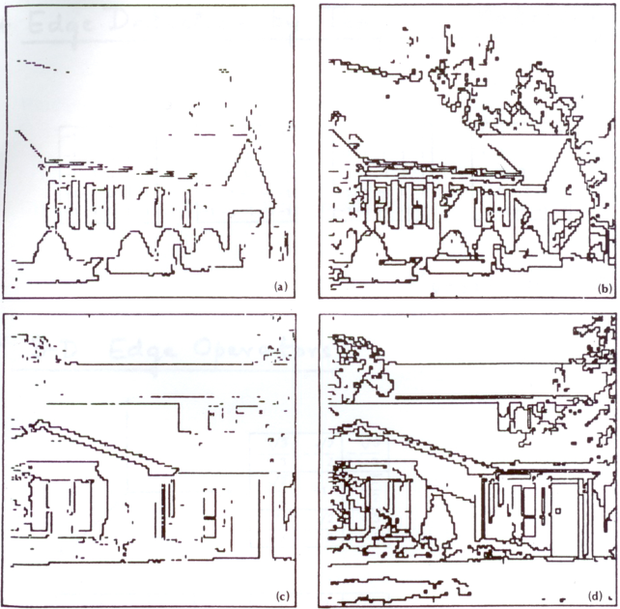

Gambar diatas adalah hasil relaksasi tepi dimana

1. Data tepi mentah. Kekuatan tepi telah diambang batas pada 0,25 hanya untuk tampilan
2. Hasil setelah lima iterasi relaksasi diterapkan pada (a)
3. Versi berbeda dari (a). Kekuatan tepi telah diambang batas pada 0,25 hanya untuk tujuan tampilan
4. Hasil setelah lima iterasi relaksasi diterapkan pada (c)